英雄系统

1. **系统概述**

在游戏前期剧情关卡救出第一个NPC并完成关卡后，该NPC即为可协助玩家战斗的第一个英雄角色。

**战斗中最多可以选择3个英雄协助战斗，更多的英雄可通过完成剧情关卡，英雄抽卡，碎片合成，活动奖励等方式获得。**

英雄有独立的成长系统，可以通过升级和升星的方式来提升英雄的战斗力，使其在战斗中发挥更大的作用。

1. **英雄稀有度和英雄星级**

英雄稀有度分为SSR，SR，R，N共4种。

稀有度越高的英雄，获得难度越高，战斗力也越强，主要体现在英雄数据和英雄技能的差距上。

已经拥有的英雄再次获得时，可自动提升该英雄的星级，若英雄已经满6星，则获得10张该英雄对应稀有度的升星卡。

除了通过重复获取的方式升星，英雄还可以通过消耗对应稀有度的升星卡来升星，所有英雄初始获得时皆为1星，升星卡需求数量如下——

1星→2星 20张

2星→3星 40张

3星→4星 60张

4星→5星 80张

5星→6星 100张

1. **英雄能力**

英雄在关卡中会跟随玩家行动，协助玩家攻击战场中出现的敌人。

每个英雄都拥有1个主动技能和数个被动技能，稀有度越高的英雄被动技能数量越多。

开始战斗时英雄主动技能自动进入倒计时冷却状态，冷却结束后点击英雄的头像即可使用对应英雄的主动技能，使用后再次进入冷却状态。

英雄的主动技能根据技能效果分为伤害技能，辅助技能和回复技能三种。

每个英雄可以为玩家提升战斗属性，包括生命，攻击，攻速，暴击，速度，闪避等，获得英雄后即可激活该属性，英雄升星后该属性数值也会同步提升。

**英雄提升的战斗属性总数据与角色天赋技能的数据相同或更高，玩家需要尽可能的收集所有英雄来提升角色的战斗属性，而这部分则需要较高程度的消费。**

在英雄图鉴中可以查看英雄的获得情况，未获得英雄的详细能力和获得方法也都可以在图鉴中查看。

1. **战力规则**

英雄攻击力为独立成长的数据，英雄可以消耗特定的资源进行升级，升级后英雄攻击力即会提升，稀有度越高的英雄升级时攻击力提升幅度越大。

**英雄都各有其独立的攻击方式，不同的英雄适应不同情况的战斗，在不同战斗中需要根据战斗情况选择不同的英雄协助作战。**

每个英雄可以装1件英雄装备，英雄装备可以提升英雄的战力，部分英雄还拥有专用装备，专用装备相比普通装备可以提升更多的英雄战力。

特定的英雄之间会有羁绊关系，让有羁绊关系的英雄同时出战协战时，还会激活英雄的羁绊效果（提升攻击力，攻速，减少主技能CD等）。

1. **英雄强化相关功能**

英雄升级：消耗金币提升英雄等级，等级上限由英雄当前星级决定。

英雄升星：消耗升星卡提升英雄星级，最高可升至6星。

英雄强化：消耗特定的材料来强化英雄，每个英雄最多可以强化9次，强化后的英雄会用“+1”“+2”的方式来表现强化次数。

每次强化，英雄攻击力+5%，英雄主动技能冷却时间-0.5秒；

英雄+9时，英雄攻击力+45%，英雄主动技能冷却时间-4.5秒。

技能升级：消耗材料提升英雄的技能等级，主动技能和被动技能皆可提升等级，初始等级为1，满级为10级。

装备升级：消耗金币提升装备的等级，装备初始等级为1，满级为10级。

**↓英雄界面图1**

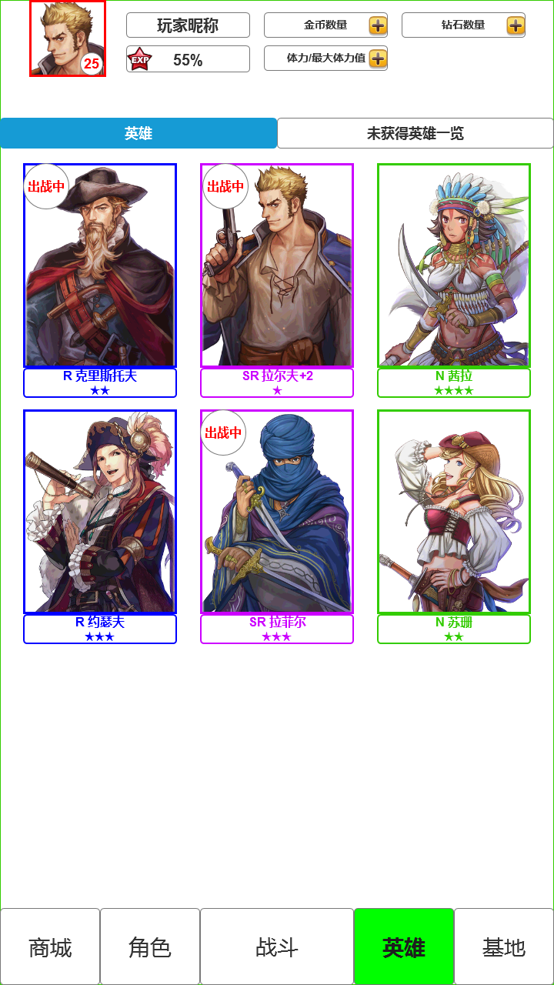

**↓英雄界面图2**

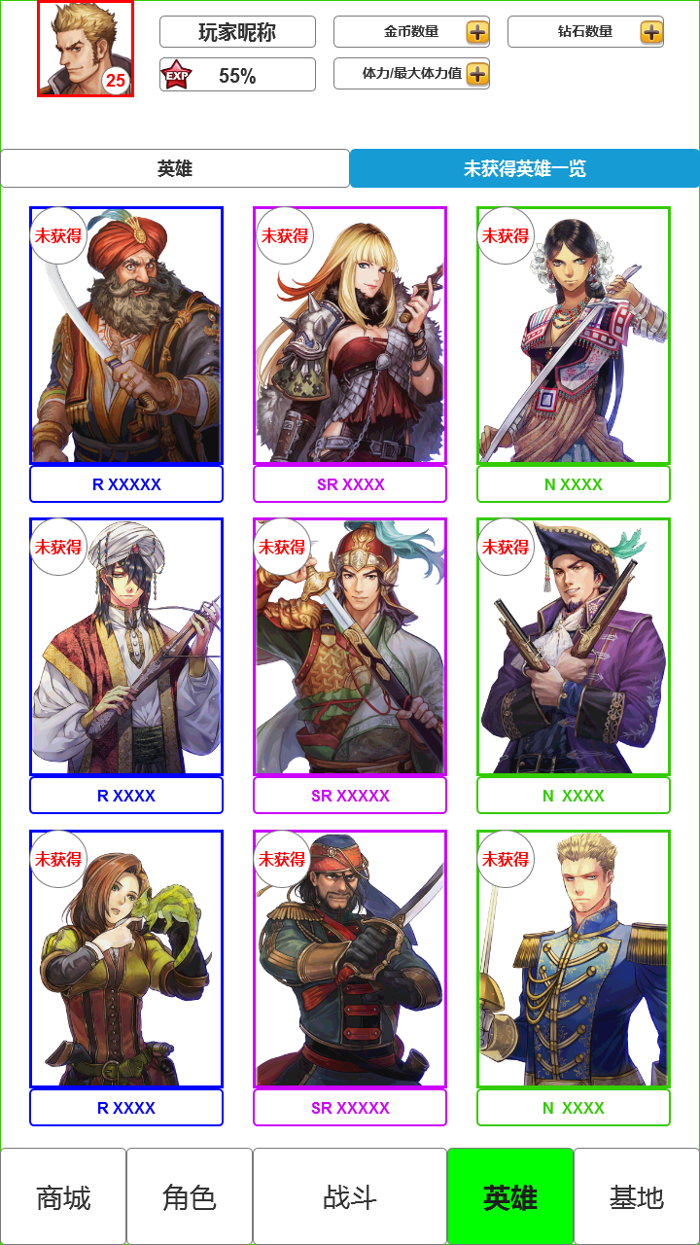

**↓英雄界面图3**

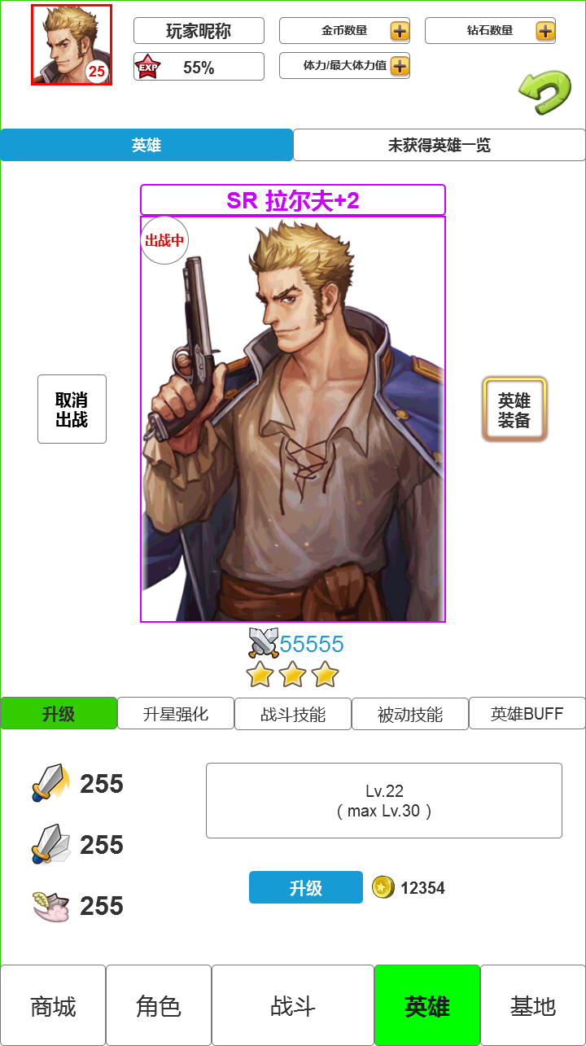

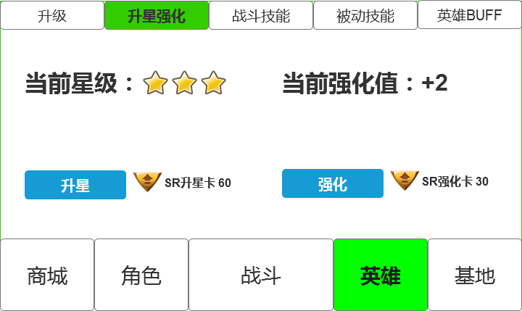

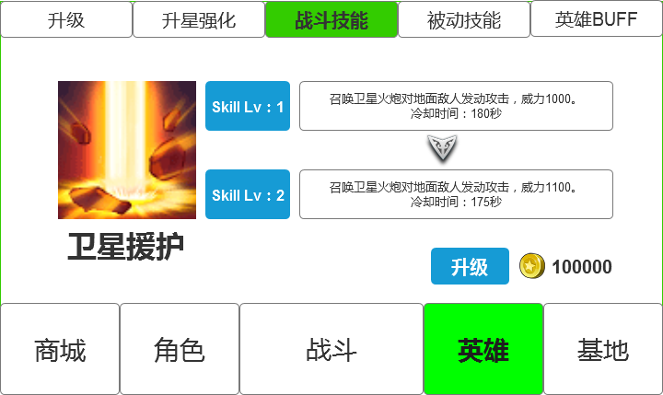

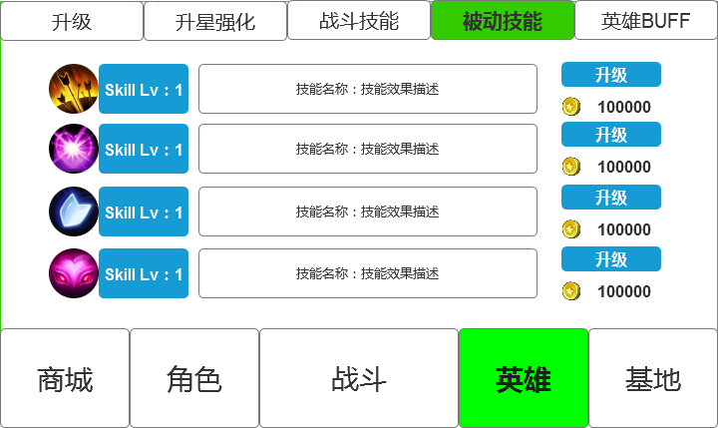

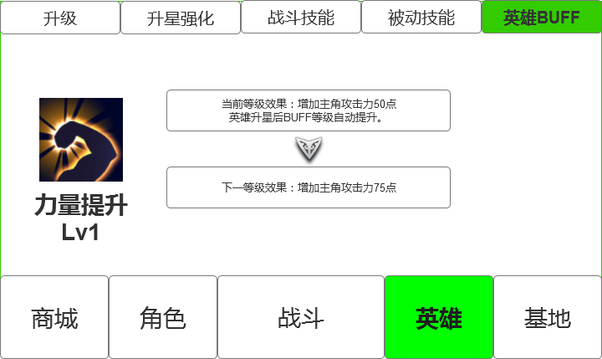

英雄属性种类——

英雄稀有度

英雄星级

英雄升星消耗

英雄最大等级

英雄当前等级

英雄经验值

英雄升级消耗

英雄攻击力

英雄攻击速度

英雄移动速度

英雄攻击范围

英雄主动技能

英雄被动技能

英雄BUFF技能

英雄羁绊效果

英雄总战力